КАРТА ДИСТАНЦИОННОГО ЗАНЯТИЯ
Дата: 9 октября 2020 г.
Класс: 1
Предмет: изобразительное искусство
Учитель: Ящук Н.В.
Адрес обратной связи: тел: +79214526480, эл. почта natalya-yashuk@mail.ru или https://vk.com/id539039165

Тема: Мир полон украшений. Изображение сказочного цветка.
Содержание заданий и рекомендации к занятию.

1) Люди радуются красоте и украшают мир вокруг себя. Расскажи, что можно назвать украшениями. Приходилось ли тебе что-нибудь украшать?
Какие украшения окружают тебя дома, на улице, в школе? А в сказках?

2) Украшения бывают и яркими, и такими, которые прекрасны именно своей нежностью, строгой простотой. Бывает тихая красота.
Рассмотри, как удивительно украшены цветы! Да и сами они украшение Земли.
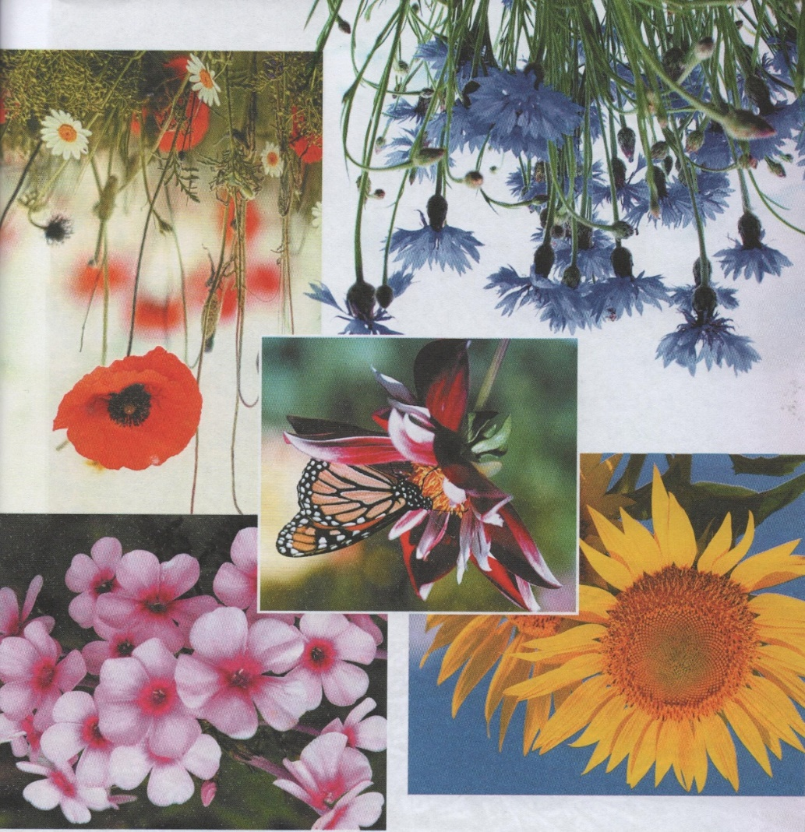

3) Задание. Нарисуй большой сказочный цветок. Можешь использовать схему последовательного рисования (см. ниже) или придумать свой цветок.

